Programación 4

Informe del
Modelo de Dominio

Diagrama

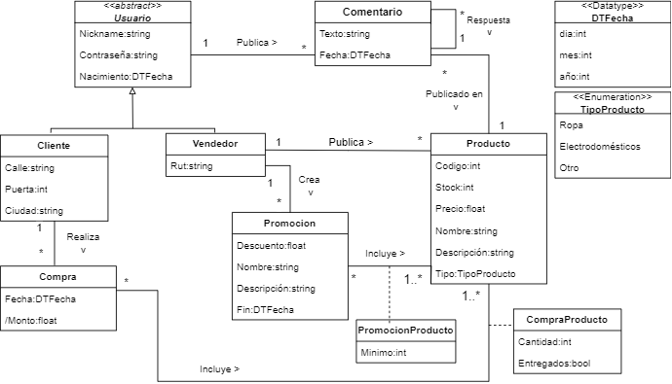

Restricciones en lenguaje natural

- Unicidad de Atributos (Identificación de Instancias)
  - No hay dos usuarios con el mismo nickname (el nickname identifica al usuario)
  - No hay dos vendedores con el mismo rut (el rut es único)
  - No hay dos productos con el mismo código (el código identifica al producto)
- Dominio de Atributos
  - En el usuario no puede haber contraseñas con menos de 6 caracteres
  - En el vendedor no puede haber un rut que no tenga 12 caracteres
  - En los datavalues DTFecha los meses van de 1 a 12 y los dias 28, 29, 30, o 31 dependiendo del mes y el año (debe resultar una fecha valida en el calendario gregoriano)
  - En PromocionProducto el mínimo no puede ser menor que 0
  - En CompraProducto la cantidad no puede ser menor que 0
  - En la promoción no puede haber un descuento menor que 0 o mayor que 100
  - En el producto no puede haber ningun stock menor a 0
  - En el producto el codigo no puede ser menor que 0
  - En la compra el monto no puede ser menor que 0
  - En el producto el precio no puede ser menor que 0
- Integridad circular
  - Una promoción no puede tener productos de un vendedor que no la creó
  - Si un comentario es respuesta a otro entonces su fecha es igual o posterior a la fecha del comentario al que responde
  - Diremos que un comentario es descendiente de otro si es respuesta a él o a alguno de sus descendientes. Ningun comentario puede ser respuesta a uno de sus descendientes.
  - Un comentario no puede ser respuesta a sí mismo
- Atributos calculados
  - El atributo monto de compra es la sumatoria de los precios de los productos ajustado por el descuento si aplica, multiplicado por la cantidad de ese producto
- Reglas de negocio
  - El descuento de una promoción debe ser aplicado si una compra contiene los minimos de cada producto especificado en la promoción y su fecha es anterior a la fecha de fin de la promoción. En caso contrario no puede aplicarse la promoción

